

**ФЕДЕРАЛЬНОЕ ГОСУДАРСТВЕННОЕ АВТОНОМНОЕ ОБРАЗОВАТЕЛЬНОЕ**

**УЧРЕЖДЕНИЕ ВЫСШЕГО ОБРАЗОВАНИЯ**

**"САМАРСКИЙ НАЦИОНАЛЬНЫЙ ИССЛЕДОВАТЕЛЬСКИЙ УНИВЕРСИТЕТ**

**ИМЕНИ АКАДЕМИКА С.П. КОРОЛЕВА"**

**(САМАРСКИЙ УНИВЕРСИТЕТ)**

**Институт двигателей и энергетических установок**

**Кафедра автоматических систем энергетических установок**

Отчет по лабораторной работе №4 по дисциплине

"Безопасность жизнедеятельности"

**“Оценка звукоизолирующей способности перегородки.”**

Выполнил:

Студент гр. 2414-150304D

Леонов Е. Р.

Принял:

Шакиров Ф. М.

Самара 2024

**Цель работы:** рассмотреть сведения о шуме, его характеристиках, действие

на человека, вопросы нормирования шума, оценка условий труда по фактору

«шум», а также методы борьбы с шумом и профилактики его негативного

воздействия.

| **Параметры** | Уровни звукового давления L, дБ в октавных полюсах со среднегеометрическими частотами fср Гц | | | | | | | | | Уровни звука, La, дБА |
| --- | --- | --- | --- | --- | --- | --- | --- | --- | --- | --- |
| 31,5 | 63 | 125 | 250 | 500 | 1000 | 2000 | 4000 | 8000 |
| 1) Измерение характеристики шума без перегородки |  |  |  |  |  |  |  |  |  |  |
| 2) Измерение характеристики шума с перегородкой |  |  |  |  |  |  |  |  |  |  |
| 3) Звукоизоляционная способность перегородки |  |  |  |  |  |  |  |  |  |  |
| 4) Нормативный спектр |  |  |  |  |  |  |  |  |  |  |
| 5) Требуемое снижение шума без перегородки |  |  |  |  |  |  |  |  |  |  |
| 6) Требуемое снижение шума с перегородкой |  |  |  |  |  |  |  |  |  |  |
| 7) Класс условий труда без перегородки |  | | | | | | | | | |
| 8) Класс условий труда с перегородкой |  | | | | | | | | | |

**График:**

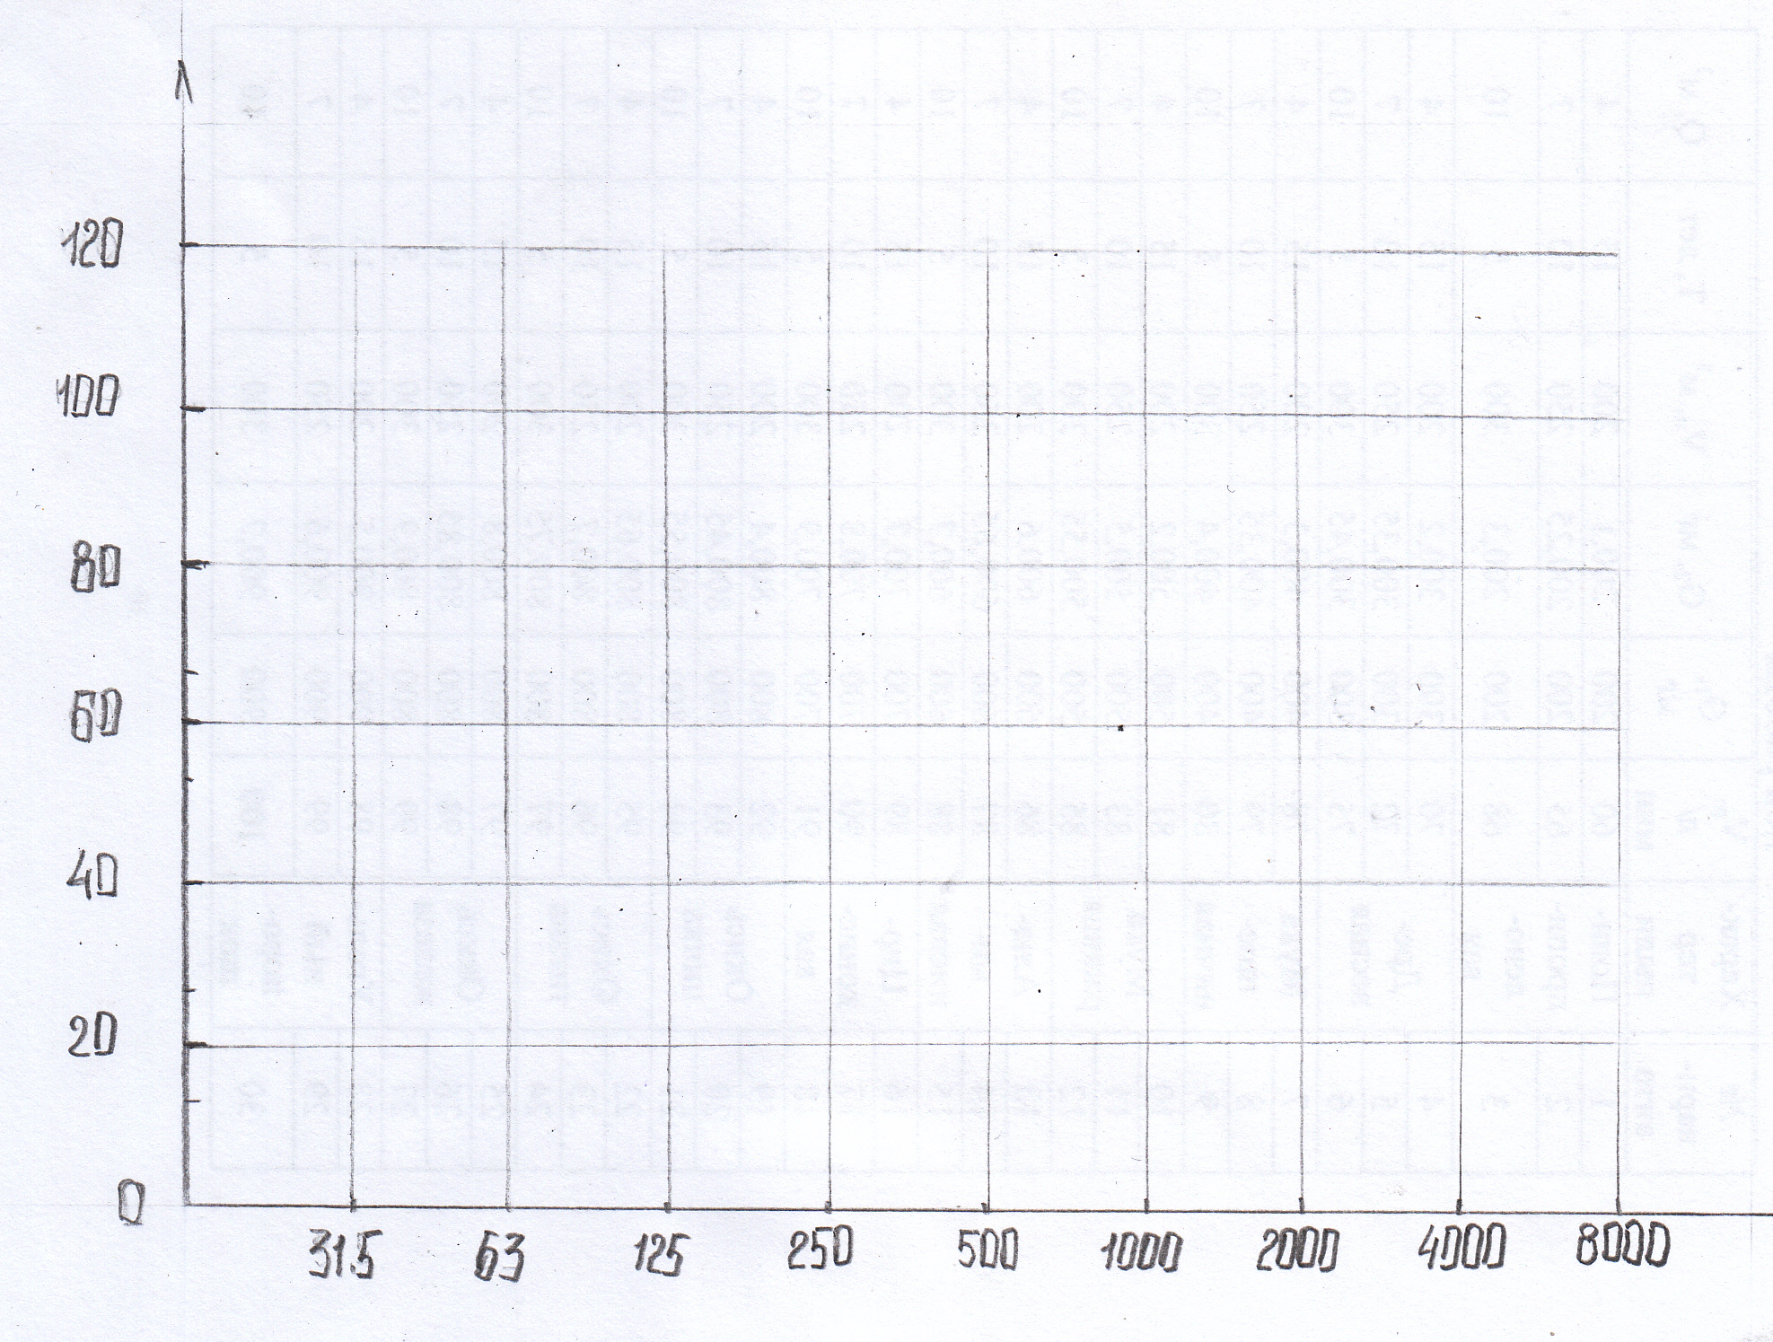

**Вывод:**

1. Описание модельной установки и регистрирующего прибора.

Лабораторная установка представляет собой модель помещения (камеру), в которой с одной стороны установлен источник шума в виде динамика, а с другой микрофон измерителя. Внутренняя поверхность камеры выложена съемными щитками со звукопоглощающей облицовкой. Посредине камеры могут герметично вставляться изолирующие перегородки, разделяющие камеру на две части. Передняя часть камеры состоит из двух дверок, плотное прилегание которых к камере обеспечивается прокладками и зажимами. Источник шума может быть закрыт частично экраном или кожухом. Звуковые сигналы подаются на динамик звуковым генератором или магнитофоном с записью реального шума. Для измерения параметров шума в работе используется измеритель шума и вибрации ВШВ-003-М2, имеющий 4 частотные ("А", "В","С" и "ЛИН") и 3 временные ("F", "S", "IOS") характеристики.

1. Описание способа шумоизоляции, конструкции и материала перегородки. Возможные иные способы шумоизоляции в рассматриваемом варианте используемого шума.
2. Характеристика источника шума, его особенности и связанная с этим специфика трудовой деятельности человека.
3. Оценка условий труда в “тихом” помещении при отсутствии шумозащиты (с обоснованием).
4. Оценка условий труда в “тихом” помещении при наличии шумозащиты (с обоснованием).
5. Оценка эффективности перегородки (с обоснованием).
6. При недостаточной эффективности перегородки предложить дополнительные меры шумозащиты в дополнение к используемому варианту.